

ŠKOLA: Gymnázium, Tanvald, Školní 305, příspěvková organizace
ČÍSLO PROJEKTU: CZ.1.07/1.5.00/34.0434
NÁZEV PROJEKTU: Šablony – Gymnázium Tanvald
ŠABLONA: VI/2 Vytváření podmínek pro rozvoj znalostí, schopností a dovedností v oblasti finanční gramotnosti
AUTOR: Jarmila Moravcová
TEMATICKÁ OBLAST: Finanční gramotnost matematika II
NÁZEV DUMu: Bilance II
POŘADOVÉ ČÍSLO DUMu: 12
KÓD DUMU: JM_VI/2_FIN_GRAM_MAT_II_12
DATUM TVORBY: 17. 12. 2013
ANOTACE (ROČNÍK): Pracovní list je určen pro žáky 7. ročníku ZŠ nebo sekundy víceletých gymnázií. Seznamuje žáky se základy hospodaření s kapesným. Z matematiky procvičuje procenta, a slovní úlohy na celek a jeho části.
METODICKÝ POKYN: Pracovní list se zabývá zjednodušeným hospodařením dětí s příjmy a plánování nákupů. Základním požadavkem je schopnost přepočítávat příjmy a výdaje v určitém časovém období. Pracovní list úzce navazuje na DUM č. 11 Bilance I

V dnešní úloze vystupují tři děti, Tomáš, Klára a Tereza. Přečtěte si jejich roční příjmy a výdaje a zapište je do tabulky.
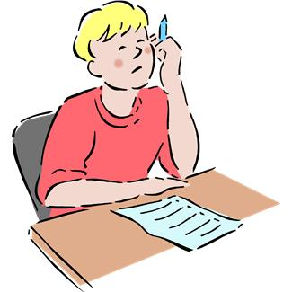
Tomáš si rád hraje s čísly. Informace o hospodaření se svými příjmy a výdaji nám připravil formou matematické hádanky.

„Za celý rok dostanu na kapesném od rodičů 2 krát tolik, co od babičky a dědy k narozeninám a svátku. Za pomoc strejdovi se dřívím jsem dostal také nějaké peníze, ale bylo to 3 krát méně, než od babičky s dědou.“

„Z těchto příjmů jsem 70 % utratil za dárky k narozeninám a svátkům a za svého psa, přitom za dárky jsem dal 4 krát více, než za psa. Ze zbylých 30 % jsem se rozhodl dát polovinu na vánoční dárky a druhou polovinu jsem utratil během roku za sladkosti. Nejsem velký mlsoun, takže za sladkosti jsem za celý rok utratil rovných 300 Kč.

---------------------------------------------------------------------------------------------------------------------
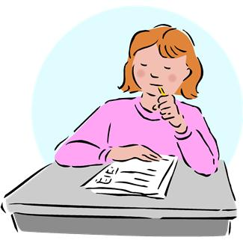
Klára nemá pravidelné kapesné. Za každou jedničku ale dostává 40 Kč, za dvojku nic a za trojku a horší známku musí 50 Kč vracet. Zjistila, že měsíčně se jí ve škole podaří získat průměrně 8 jedniček několik neutrálních dvojek a 2 špatné známky.

O letních prázdninách peníze za známky nedostává, ale pomáhá dědovi na zahradě sklízet ovoce a zeleninu, které vozí dědeček na trh. Za tuto pomoc dostane za prázdniny 1000 Kč.

Kamarádce tento rok splatila dluh 180 Kč.

Klára si šetří na nový mobil. Maminka jí slíbila mobil koupit, když bude mít Klára našetřeno 1500 Kč, které si přidá ze svého. Proto utrácí co nejméně. O prázdninách neměla žádné výdaje a ve školním roce utratí měsíčně jen 30 % z měsíčního příjmu.

-----------------------------------------------------------------------------------------------------------------------
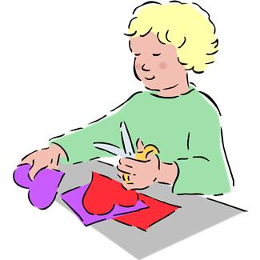
Tereza chodí babičce každý týden uklízet. Za to dostává 50 Kč.

Od rodičů Tereza nedostává pravidelné kapesné, ale k svátku a k narozeninám dostane kromě dárků i finanční hotovost.
Peníze za úklid u babičky tak tvoří asi 65 % jejího ročního příjmu.

Tereza se stará o morče, kupuje mu každý druhý měsíc krmivo za 300 Kč.

Ze zbylých peněz chce $\frac{2}{5}$ věnovat na vánoční dárky, $\frac{1}{5}$ utratila pro sebe a zbytek si nechá do příštího roku.



Tabulka ročních příjmů a výdajů:

Tomáš |  | Klára |  | Tereza
Příjmy | Výdaje | Příjmy | Výdaje | Příjmy | Výdaje
Celkem: | Celkem: | Celkem: | Celkem: | Celkem: | Celkem:

Otázky a úkoly:

- Jaké jsou Tomášovy roční příjmy a kolik činí jeho výdaje?

Hospodaří Tomáš rozumně? Víte, co znamená pojem vyrovnaný rozpočet?

------------------------------------------------------------------------------------------------------

- Podaří se Kláře našetřit si na mobil již tento rok? Budou jí nějaké peníze chybět nebo jí zbude po koupi mobilu ještě něco na vánoční dárky?

--------------------------------------------------------------------------------------------------------

- Jaké příjmy a výdaje má Tereza?

Co je rozumné na hospodaření Terezy?

Řešení:

Tomáš |  | Klára |  | Tereza
Příjmy | Výdaje | Příjmy | Výdaje | Příjmy | Výdaje
Pomoc strejdovi  200 Kč  Od babičky a dědy  600 Kč  Kapesné  1200 Kč | Sladkosti  300 Kč  Vánoční dárky  300 Kč  Pes  280 Kč  Narozeniny a svátky  1 120 Kč | Pomoc o prázdninách  1000 Kč  Prospěch  2 200 Kč | Dluh  180 Kč  Drobné výdaje  660 Kč | Úklid pro babičku  2 600 Kč  Od rodičů  1400 Kč | Krmivo  1800 Kč  Vánoční dárky  880 Kč  Drobné výdaje  440 Kč
Celkem: | Celkem: | Celkem: | Celkem: | Celkem: | Celkem:
2000 Kč | 2000 Kč | 3 200 Kč | 840 Kč | 4 000 Kč | 3 120 Kč

Otázky a úkoly: řešení

- Jaké jsou Tomášovy roční příjmy a kolik činí jeho výdaje?
Tomášovy příjmy byly stejné jako výdaje.
Výdaje: sladkosti 15 % ……………………………… 300 Kč
vánoční dárky 15 %........................................... 300 Kč
zbývá 70 % 1400 Kč
za pejska .1 díl z 1 400 Kč……………………….1 400 : 5 = 280 Kč
za dárky 4 díly z 1 400 Kč…………….(1 400 : 5) . 4 Kč= 1 120 Kč

výdaje celkem …………………………300 + 300 + 1 400 = 2 000 Kč

příjmy: od strejdy …………………… x Kč ……….200
od babičky a dědy …………..3x Kč ………...600
od rodičů …… ……………..6x Kč ……...1 200

celkem x + 3x + 6x = 2 000 Kč
10x = 2000 Kč
x = 200 Kč

Tomášovy příjmy činí 2 000 Kč a výdaje také 2 000 Kč.

Hospodaří Tomáš rozumně? Víte, co znamená pojem vyrovnaný rozpočet?

Tomáš hospodaří docela rozumně, jeho příjmy a výdaje jsou v rovnováze. Říkáme, že jeho rozpočet je vyrovnaný.
Přesto se dospělým lidem doporučuje neutratit vše, co vydělají, ale nechat si nějakou finanční rezervu.
---------------------------------------------------------------------------------------------------

- Podaří se Kláře našetřit si na mobil již tento rok? Budou jí nějaké peníze chybět nebo jí zbude po koupi mobilu ještě něco na vánoční dárky?
příjmy: prospěch ……………….10. ( 40.8 – 2.50) = 2 200 Kč
prázdniny………………………… ……… 1 000 Kč
celkem…………….. 3 200 Kč

výdaje: 10 krát 30 % z 220 Kč ------------------------- 660 Kč
dluh ……….. ……………………………180 Kč
celkem ………………………………………..840 Kč

ušetřila …………………… …..3 200 – 840 = 2 360 Kč
po zaplacení mobilu zbude …….2 360 – 1 500 = 860 Kč

Klára našetřila na mobil již letos. Zbylo jí ještě 860 Kč na vánoční dárky.

- Jaké příjmy a výdaje má Tereza?

Příjmy: úklid babičce ( 65 % z příjmu) …………………52 . 50 Kč = 2 600 Kč
1 %..... ………… …………………..2 600 : 65 = 40 Kč
100 %.......... ……………………………….4 000 Kč
Výdaje : morče …….. 6 . 300 Kč = 1 800 Kč
$\frac{2}{5}$ ze zbytku …………………………$\frac{2}{5}$ . ( 4 000 – 1 800 ) = 880 Kč
$\frac{1}{5}$ ze zbytku …………………………………………………….440 Kč

Tereza má roční příjem 4 000 Kč a výdaje jsou 3 120 Kč.

Co je rozumné na hospodaření Terezy?

Tereza nechce všechno utratit a už předem si plánuje ušetřit část svých peněz (880 Kč) na příští rok.

Použité zdroje:

Obrázky

- AUTOR NEUVEDEN. Kliparty Microsoft Office [online]. [cit. 10.2.2013]. Dostupný na WWW: http://office.microsoft.com/

